**Описание квалификации и перечень практических навыков для техника веревочного доступа Уровня 1 ИРАТА**

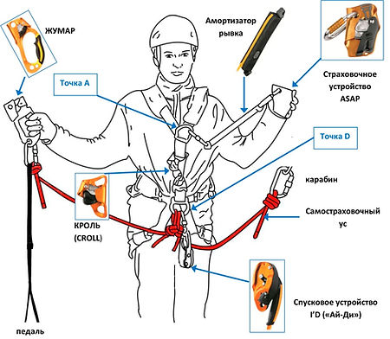

**Уровень 1**

**​**

Это промышленный альпинист, способный выполнять определённые задания под контролем супервайзера, техника Уровня 3. Он/она является:

   a) в состоянии понимать и следовать процедурам по веревочному доступу, ППР и связанной с ними Оценкой Рисков;

   b) ответственным за проверку перед использованием своего собственного снаряжения;

   c) в состоянии к помощи в навеске и другим действиям под руководством более старшего уровня;

   d) в состоянии к выполнению простого снятия пострадавшего из положения «на спуске» и помощи в спасательных работах.

​

Примечание:   во время обучения на Уровень 1 лицо считается  учеником.

Перечень практических упражнений учебной программы IRATA International  для Level  1

**пункт программы**

​

**Снаряжение**

Проверка снаряжения перед использованием

Сборка снаряжения и взаимопроверка

**Навеска**

Узлы и обращение с веревкой

Базовая схема закрепления  навески

Y -навеска

Избегание опасностей и защита веревок

​

**Навеска для спасения и вытягивания**

Системы для спуска

**​**

**Маневры на веревках**

Самостраховочные устройства

Спуск, подъём

Переход с подъема на спуск и наоборот

Спуск, используя зажимы для подъема

Подъём, используя спусковое устройство

Прохождение оттяжки

Переход с веревок на веревки

Перезакрепление («маленький» карем, до 1,5 м)

Переход узлов на середине веревки

Переход через угол (спуск с крыши)

Использование сидушки

Прохождение протектора на середине веревки

**​**

**Техники лазания**

Горизонтальная дорожка ИТО

Лазание со снаряжением для остановки падения, например, с  усами с амортизатором

**Спасработы на веревках**

Спасение из положения «на спуске»